Лабораторная работа 3
Селекторы
Кашапов Роман Радикович

Цель работы
Применить CSS-селекторы без изменения структуры исходного HTML.

Ход работы
В таблице задания номеру 7 в списке группы соответствует вариант 2. Изменен только раздел style: Блок 1 и Блок 3 получили рамку, оба span окрашены в синий цвет, а абзацы с девятого по двенадцатый выделены курсивом.
Перед вторым абзацем добавлено слово «ЭТО» через псевдоэлемент ::before. При наведении на этот абзац размер шрифта увеличивается. Для поиска элементов использованы дочерний селектор, first-of-type и nth-of-type.
Имена классов и id в исходный HTML не добавлялись. Кодировка файла указана меткой UTF-8, чтобы не менять содержимое head за пределами style.

Файлы работы
Файл | Назначение
index.html | Исходная структура HTML с измененным разделом style
Исходные файлы находятся в папке «Код». Для просмотра нужно открыть index.html в браузере. Все ресурсы находятся рядом с исходными файлами.

Проверка результата
Проверены рамки, синий цвет двух span, курсив четырех абзацев и слово «ЭТО».
При наведении шрифт второго абзаца увеличивается с 18 до 26 пикселей.
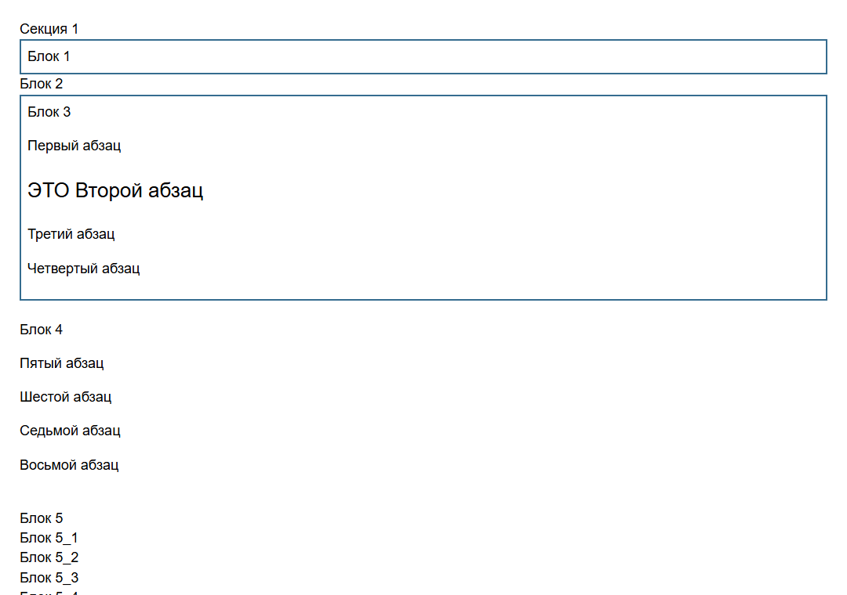
Рисунок 1 — Результат работы программы

Вывод
я научился выбирать элементы по их положению и добавлять оформление с помощью псевдоклассов и псевдоэлементов.

